#
# 20210402
#
# Странная фигня.
# Не получалось скачать репозиторий по https c vm-gitlab01.tcsbank.ru.
# Логин и пароль указывал доменные - правильные.
# Попробовал залогиниться на vm-gitlab01.tcsbank.ru через браузер avast. Залогинился.
# Потом попробовал опять клонировать репозиторий из командной строчки - и о чудо - получилось!
#

[s.belogrud@nb2339]# git clone -c http.sslVerify=false https://vm-gitlab01.tcsbank.ru/infra-compute/infrastructure/hw-provisioning.git
Клонирование в «hw-provisioning»…
Username for 'https://vm-gitlab01.tcsbank.ru': s.belogrud
Password for 'https://s.belogrud@vm-gitlab01.tcsbank.ru': доменный_пароль
remote: Enumerating objects: 85, done.
remote: Counting objects: 100% (85/85), done.
remote: Compressing objects: 100% (34/34), done.
remote: Total 85 (delta 28), reused 62 (delta 21), pack-reused 0
Распаковка объектов: 100% (85/85), готово.
[s.belogrud@nb2339]#

#
# 20210317
# Карочичь. Как я понял. На местном gitlab (который Community edition) для подключения по ssh используется учётка git. А движок gitlab узнаёт кто к нему подключается по ssh ключу под которым происходит авторизация у чьей учётки этот ключ импортирован - значит та учётка и подключилась. Значение последнего поля bsv@ или s.belogrud@ в ssh ключе - ни на что не влияют.
#

#
# 20210317
#

[s.belogrud@TCS4357]# git clone https://vm-gitlab01.tcsbank.ru/infra-compute/infrastructure/infra_tests.git
Клонирование в «infra_tests»…
fatal: unable to access 'https://vm-gitlab01.tcsbank.ru/infra-compute/infrastructure/infra_tests.git/': SSL certificate problem: unable to get local issuer certificate
[s.belogrud@TCS4357]# git -c http.sslVerify=false clone https://vm-gitlab01.tcsbank.ru/infra-compute/infrastructure/infra_tests.git
Клонирование в «infra_tests»…
Username for 'https://vm-gitlab01.tcsbank.ru':
Password for 'https://s.belogrud@vm-gitlab01.tcsbank.ru':
remote: Enumerating objects: 50, done.
remote: Counting objects: 100% (50/50), done.
remote: Compressing objects: 100% (44/44), done.
remote: Total 50 (delta 8), reused 0 (delta 0), pack-reused 0
Распаковка объектов: 100% (50/50), готово.
[s.belogrud@TCS4357]#

#
# Both variant are correct and working.
#
# Here require to write port number.
# url = ssh://git@vm-gitlab01.tcsbank.ru:22/infra-compute/infrastructure/infra_tests.git
#
# Here available to omit some info.
# url = git@vm-gitlab01.tcsbank.ru:infra-compute/infrastructure/infra_tests.git
#
[s.belogrud@TCS4357]# cat .git/config
[core]
repositoryformatversion = 0
filemode = true
bare = false
logallrefupdates = true
ignorecase = true
[remote "origin"]
url = ssh://git@vm-gitlab01.tcsbank.ru:22/infra-compute/infrastructure/infra_tests.git
# url = git@vm-gitlab01.tcsbank.ru:infra-compute/infrastructure/infra_tests.git
# url = https://vm-gitlab01.tcsbank.ru/infra-compute/infrastructure/infra_tests.git
fetch = +refs/heads/*:refs/remotes/origin/*
[branch "master"]
remote = origin
merge = refs/heads/master
[ssh]
identity = /home/mobaxterm/.ssh/id_rsa_s.belogrud

[s.belogrud@TCS4357]#

# 20210317
# Карочичь. Как я понял. На местном gitlab (который Community edition) для подключения по ssh используется учётка git. А движок gitlab узнаёт кто к нему подключается по ssh ключу под которым происходит авторизация у чьей учётки этот ключ импортирован - значит та учётка и подключилась. Значение последнего поля bsv@ или s.belogrud@ в ssh ключе - ни на что не влияют.
#
[s.belogrud@TCS4357]# ssh -T git@vm-gitlab01.tcsbank.ru
Welcome to GitLab, @s.belogrud!
[s.belogrud@TCS4357]# ssh -T -i /home/mobaxterm/.ssh/id_rsa_s.belogrud git@vm-gitlab01.tcsbank.ru
Welcome to GitLab, @s.belogrud!
[s.belogrud@TCS4357]#

#
# This config allow pull and push working.
#
[s.belogrud@TCS4357]# git pull
stty: standard input: Inappropriate ioctl for device
Уже обновлено.
[s.belogrud@TCS4357]#

https://stackoverflow.com/questions/23885449/unable-to-resolve-unable-to-get-local-issuer-certificate-using-git-on-windows
Unable to resolve “unable to get local issuer certificate” using git on Windows with self-signed certificate

https://vm-gitlab01.tcsbank.ru/help
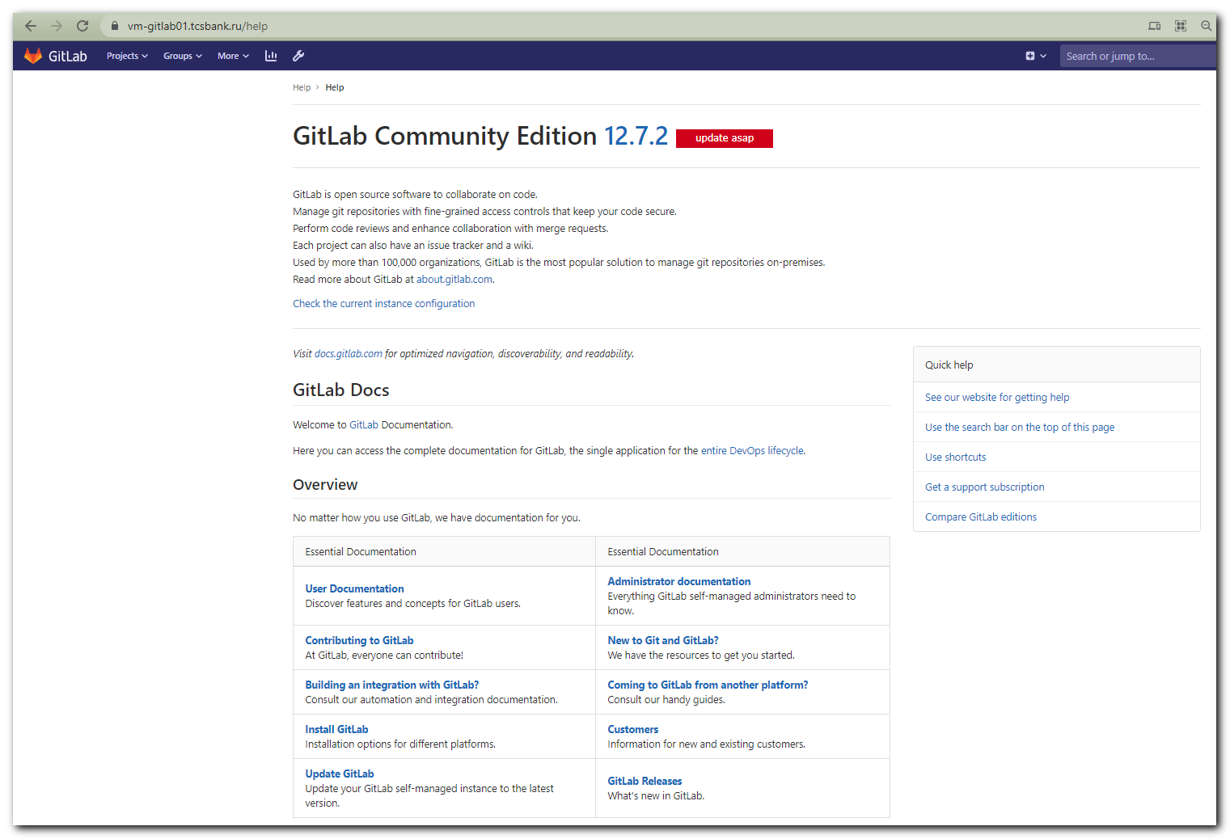

https://docs.gitlab.com/ee/ssh/
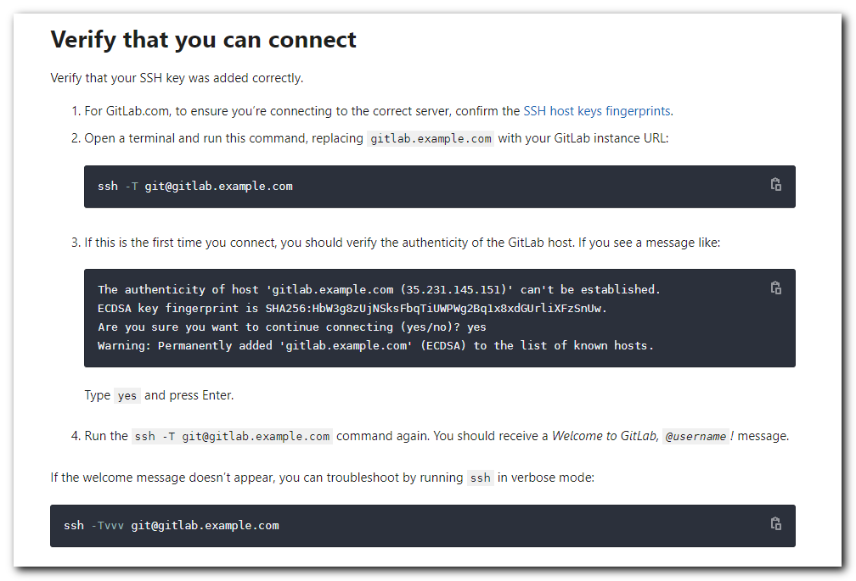

https://vm-gitlab01.tcsbank.ru/help/ssh/README.md
